` Министерство образования Нижегородской области
Государственное бюджетное профессиональное образовательное учреждение
«Нижегородский радиотехнический колледж»

ОТЧЁТ
по практической работе № 5

Тема «Взаимодействие двух контейнеров по сети (docker compose)»

Дисциплина «УП.04 Сопровождение и обслуживание программного обеспечения компьютерных систем»

Выполнил: Проверил:
Студент группы 4ИСиП22-2 Преподаватель
Яшин Дмитрий Спиридонов Д.А.

г. Нижний Новгород
2025г

1. Создание рабочего каталога
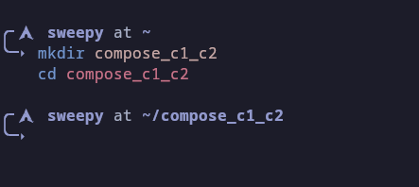
2. Создание файла docker-compose.yaml
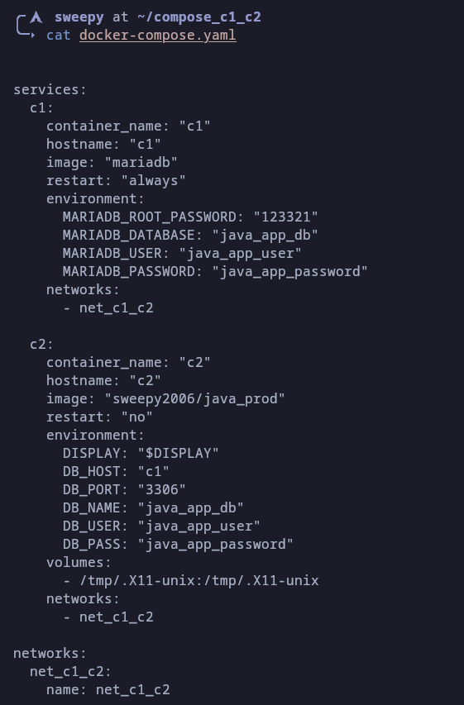
3. Запуск контейнеров
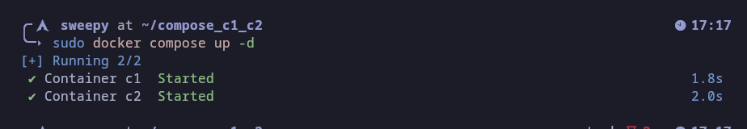
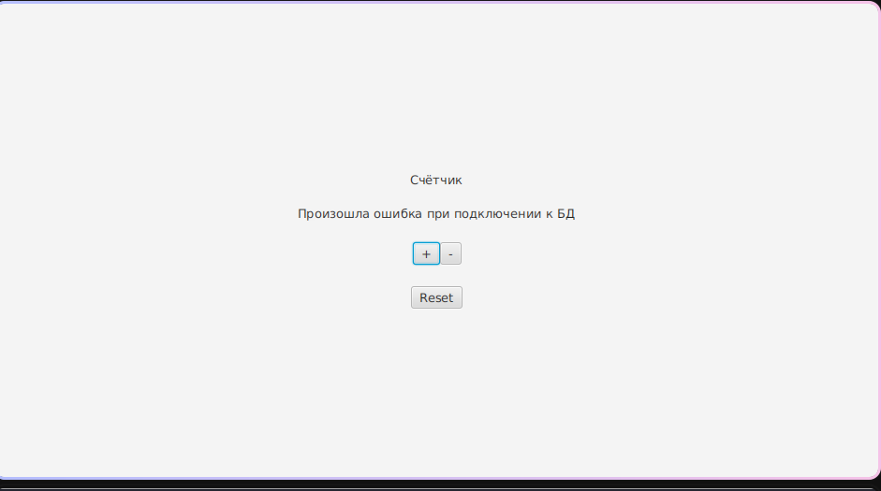
Просмотр логов контейнера c2 (для проверки ошибок подключения)

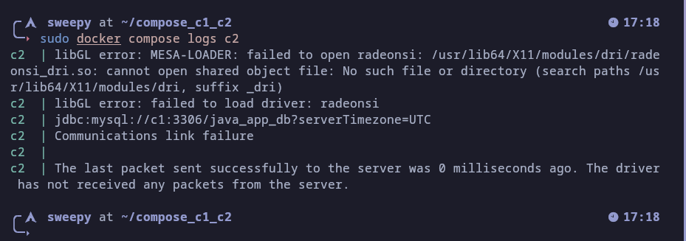
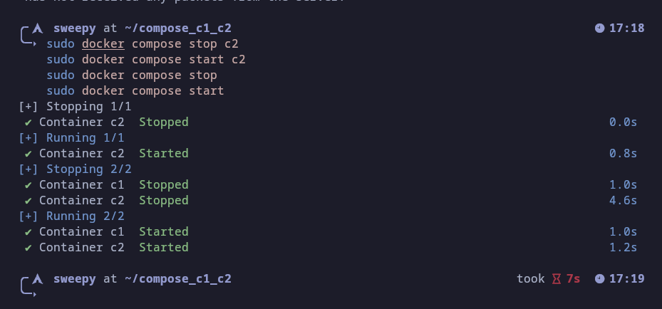
управление композицией
Остановка и удаление композиции
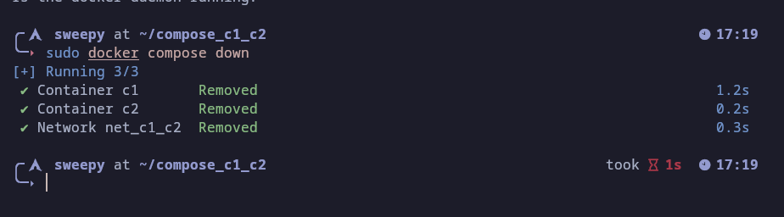
Самостоятельное задание

Создание рабочего каталога
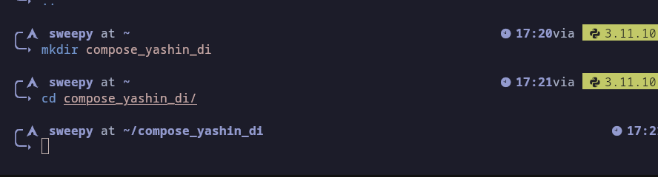
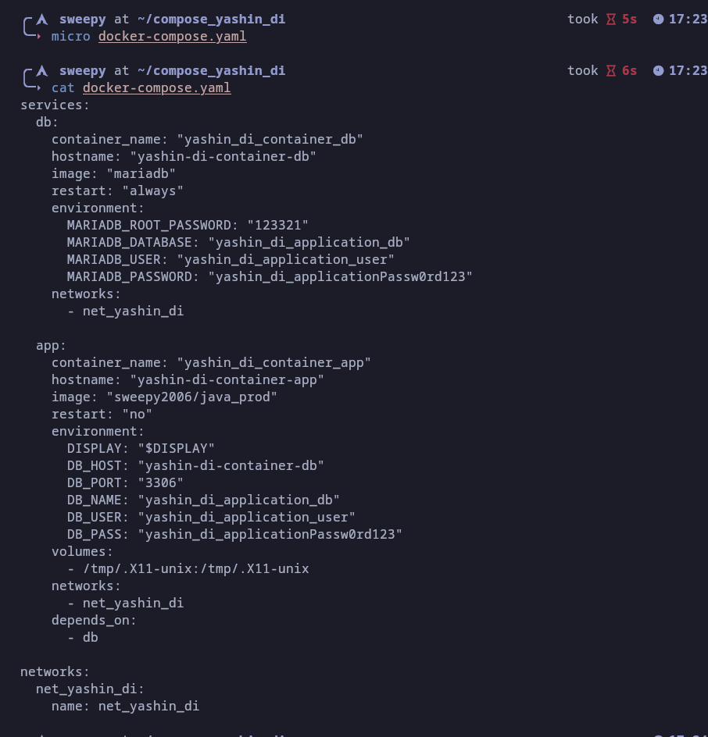
Создание файла docker-compose.yaml с кастомными параметрами
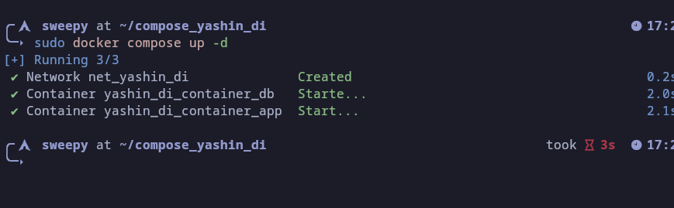
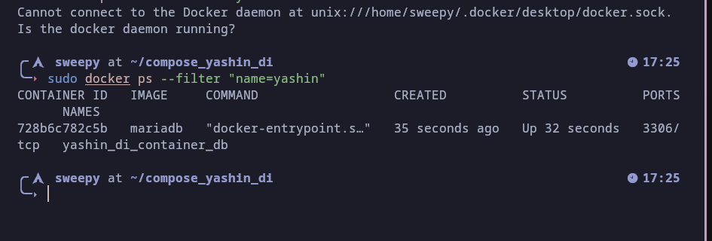
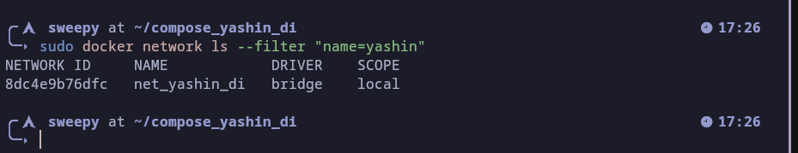
Запуск композиции
Проверка запущенных контейнеров
проверка сети
Вывод
В ходе выполнения практической работы №5 был изучен инструмент Docker Compose для оркестрации многоконтейнерных приложений. Были выполнены следующие задачи:
Базовое задание: Успешно запущена композиция из двух контейнеров (MariaDB и Java-приложение) с использованием готового файла docker-compose.yaml. Изучены основные команды управления композицией: up, down, start, stop, logs.

Самостоятельное задание: Создан кастомный файл docker-compose.yaml с использованием персонального префикса, где:
Настроена изолированная сеть с именем net_ivanov_ii
Контейнеры имеют уникальные имена и hostname согласно требованиям
Параметры базы данных (имя БД, пользователь, пароль) настроены индивидуально
Добавлена зависимость запуска контейнеров через параметр depends_on

Docker Compose значительно упрощает развёртывание и управление многоконтейнерными приложениями по сравнению с ручным запуском через docker run. Инструмент позволяет декларативно описывать всю инфраструктуру в одном файле, что обеспечивает воспроизводимость и удобство управления. Работа продемонстрировала эффективность использования Docker Compose для организации взаимодействия микросервисов в изолированной сетевой среде.

